5CCENDSEPEX02-P

ANÁLISE PRELIMINAR DA PISCICULTURA FAMILIAR, COMO FORMA DE DESENVOLVIMENTO ECONÔMICO EM COMUNIDADE TRADICIONAL

Gabriela Marques Peixoto⁽¹⁾; Ana Elizabeth Dias da Silva ^{(1);} Aline de Sousa Silva⁽²⁾; Fabiana Bezerra Marinho⁽²⁾; Jane Enisa Ribeiro Torelli de Souza⁽³⁾; Maria Cristina Basílio Crispim ⁽⁴⁾ Centro de Ciências Exatas e da Natureza/ Departamento de Sistemática e Ecologia/PROBEX

Resumo
A Atividade da aqüicultura, em especial a piscicultura, vem tendo um grande avanço, acompanhada da sustentabilidade tanto econômica quanto ambiental, utilizando-se de diversas técnicas e formas de manejo, tornando possível o desenvolvimento do pescado em menor tempo de criação de forma a atingir o tamanho e peso ideal para o consumo humano, promovendo uma fonte de renda para a população. O presente trabalho tem por finalidade implantar a piscicultura no assentamento de Estiva de Geraldo, Lucena, PB, de forma a capacitar os pescadores artesanais e agricultores para melhoria no rendimento da família. Os atores foram mobilizados na escola municipal do assentamento de Estiva de Geraldo, Lucena, PB, para o conhecimento das atividades a serem desenvolvidas pelo projeto, bem como para a obtenção do conhecimento prévio dos aspectos socioeconômicos e culturais dos mesmos, através da aplicação de questionários pré-formulados. Os pescadores e agricultores do assentamento foram capacitados para a preparação e a instalação manualmente de dois viveiros escavados, bem como monitoraram o crescimento dos espécimes de Tilapia nilótica (Oreochromis niloticus) e carpa comum (Cyprinus carpio) com o intuito de avaliar o desempenho dos peixes alimentados com ração alternativa (a base de resíduos hortifrutigranjeiros) no viveiro 1, e ração comercial (viveiro 2). Os resultados obtidos mostraram que aos 75 dias de cultivo, os peixes do viveiro 1, apresentou peso médio (g) e biomassa final líquida (g/m3) superior aos peixes do viveiro 2. Conclui-se que, atividades propostas pelo presente trabalho proporcionaram aos atores, o aprimoramento no conhecimento acerca das técnicas de piscicultura, tornando-os capacitados a aumentar suas opções de produção, com perspectivas de geração de renda para toda a comunidade.

1. Introdução
A pesca é uma atividade que vem sendo praticada há muitos anos, desde a época colonial, e tem papel fundamental na economia e subsistência da população humana.
Segundo Serafim & Chaves (2005), a pesca artesanal é uma atividade que vem apresentando problemas, em conseqüência da diminuição dos estoques pesqueiros, devido ao uso desordenado e ao mau planejamento dessa atividade no Brasil ao longo de sua história, os estoques pesqueiros encontram-se atualmente em uma situação de evidente sobrepesca.
___________________________________________________________________________________________________________________________________________________ (1) Bolsista, (2) Voluntário/colaborador, (3) Orientador/Coordenador, (4) Prof. colaborador, (5) Técnico colaborador.
A demanda por pescado vem aumentando nos últimos anos, impulsionada principalmente pelo o crescimento da população e pela tendência mundial em busca de alimentos saudáveis indicados para saúde humana (ANDRADE & YASUI, 2003).
Em 2003, a produção mundial de pescado por captura situou-se próxima de 90 milhões de toneladas. Nesse mesmo período, a produção de pescado por atividades de cultivo (aqüicultura) cresceu de pouco mais de 3,5 milhões de toneladas para cerca de 42 milhões. (Serafim & Chaves 2005).
A FAO (1996) estima que a produção pesqueira mundial até 2020, para fins de consumo humano, cresça cerca de 40%, saindo das atuais 100 milhões de toneladas, aproximadamente, para cerca de 140 milhões. A maior parcela desse crescimento ocorrerá da aqüicultura, de forma que os produtos cultivados, daqui a 15 anos, já deverão responder por quase a metade (mais de 40%) do pescado consumido pela humanidade.
A pesca e aqüicultura nas bacias hidrográficas brasileiras têm sido consideradas atividades de grande relevância na produção de proteína para a população, bem como de estratégias da sustentabilidade dos recursos pesqueiros e de geração de tecnologias para a produção e incremento da aqüicultura de organismos aquáticos (CARNEIRO, 2000).
Entre as atividades da aqüicultura, a piscicultura teve um grande avanço, acompanhada da sustentabilidade tanto econômica quanto ambiental, utilizando-se de diversas técnicas e formas de manejo, tornando possível o desenvolvimento do pescado em menor tempo de criação, de forma a atingir o tamanho e peso ideal para o consumo humano, promovendo uma fonte de renda para a população.
A atividade da piscicultura pode ser uma alavanca de desenvolvimento social e econômico para pescadores artesanais, promovendo a criação de postos de trabalhos assalariados, gerando empregos diretos e indiretos e pela relação harmônica com outras atividades. Pode também, aumentar a produção de alimentos de alto valor nutritivo a partir da agregação de diferentes resíduos agropecuários, como ração na aqüicultura, além de proporcionar ao piscicultor rentabilidade, com ganhos para a economia regional e qualidade de vida para a sociedade brasileira.
Deste modo, o presente trabalho tem por finalidade implantar a piscicultura familiar no assentamento de Estiva de Geraldo, no município de Lucena, PB, de forma a capacitar os pescadores artesanais e agricultores para uma melhoria no rendimento familiar, bem como minimizar o desperdício de subprodutos hortifrutigranjeiros na natureza.

2. DESCRIÇÃO MetodolÓgiCa

Mobilização dos atores
Os atores foram mobilizados na escola municipal do assentamento de Estiva de Geraldo, município de Lucena, PB, para o conhecimento das atividades a serem desenvolvidas pelo projeto, bem como para se obter o conhecimento prévio dos aspectos socioeconômicos e culturais dos mesmos, através da aplicação de questionários pré-formulados (FERNANDES et al. 2003), contendo indagações simples de fácil acesso, sobre as atividades realizadas no dia-a-dia dos atores, como também sobre a pesca artesanal e a função dos mesmos com a natureza.

Local e período de realização das atividades
As atividades estão sendo realizadas no assentamento de Estiva de Geraldo, numa área de aproximadamente 400m², onde foram preparados dois viveiros medindo 20x11x1,5m³ (viveiro 1) e 20x10x1m³ (viveiro 2), com a participação das comunidades de pescadores e agricultores dos assentamentos de Estiva de Geraldo e Oiteiro, bem como de Fagundes e da Praia de Lucena, do município de Lucena, PB. O Assentamento Estiva do Geraldo (local onde estão localizados os viveiros) está distante 34 km da capital do estado, e a 7 km do município de Lucena, e está localizado entre os municípios de Lucena-PB, Zona da Mata paraibana, fazendo limite ao Norte com o Rio Miriri, ao Sul a Destilaria Miriri, ao Leste a Usina Japungú e a Oeste com a destilaria Miriri.
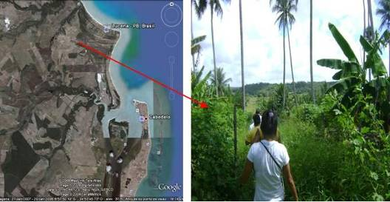
Os atores são capacitados para o manejo e o monitoramento do cultivo de peixes, a qual teve início a partir do mês de julho com provável término para o mês de dezembro do corrente ano (Figura 1).
Figura 1. Localização da implantação dos viveiros para a piscicultura familiar, Assentamento de Estiva de Geraldo, município de Lucena, Paraíba. Fonte: Gabriela Marques.

Atividades desenvolvidas durante a implantação da piscicultura familiar
1º etapa: Preparação e instalação dos viveiros
Os atores foram orientados através de aulas teóricas e audiovisuais, para a escavação, a calagem (utilizando a cal virgem) fertilização do solo (com esterco bovino), e após o abastecimento d’água, o monitoramento da produção do plâncton nos viveiros.
2º etapa: Seleção das espécies de peixes cultiváveis
A seleção das espécies cultiváveis foi feita através de audiovisuais, onde os atores puderam conhecer sobre as diversas espécies de água doce de importância econômica, como também, o desempenho desses peixes. Com as espécies selecionadas, tilápia nilótica (Oreochromis niloticus), e a carpa comum (Cyprinus carpio), foram obtidas por doação da Estação de Piscicultura da EMPASA, Itaporanga/PB.
De acordo com Castagnolli (1992), as espécies, Tilapia nilótica e carpa comum, são peixes de importância econômica, podem ser exploradas em sistemas de policultivo, por apresentarem cadeia alimentar curta ou intermediária, dando resposta mais imediata produção, devido a sua melhor aceitação a uma dieta complementar. Salienta também Gurgel (1998) que, estas espécies são caracterizadas pela sua rusticidade, e possuem carne saborosa com aceitação em todo o mundo.
3º etapa: Monitoramento do crescimento das espécies nos viveiros
O crescimento dos peixes é monitorado quinzenalmente, de uma amostra de 5% do total dos indivíduos presentes nos viveiros, onde é determinado o comprimento padrão (cm), com auxílio de um paquímetro/ictiômetro e peso total individual (g), que, assim como a biomassa, é determinado em balança eletrônica digital, com precisão de 0,01 g.
Com os dados obtidos, os atores determinam o peso médio (g) dos peixes nos viveiros, bem como, a biomassa final líquida (BFL) que é obtida a partir da relação entre biomassa final e biomassa inicial, a qual se utiliza para a correção na quantidade de ração (alimentação) administrada em cada viveiro (SOUZA, 2001).
4º etapa: Alimentação dos peixes nos viveiros
A alimentação dos peixes é administrada de forma diferenciada entre os viveiros 1 e 2, com o intuito de avaliar a viabilidade das rações no desempenho dos peixes. No viveiro 1, é aplicado a ração alternativa, formulada a base de resíduos de produtos hortifrutigranjeiros (Tabela 1), ingredientes de fácil acesso pelos atores e a baixo custo, como forma de minimizar despesas com alimentação para os peixes, quanto a poluição deixada por esses resíduos no meio ambiente. Enquanto que, no viveiro 2, os peixes são alimentados com ração comercial para onívoros do tipo NUTRIVA.

Tabela 1. Ingredientes e respectivos percentuais utilizados na elaboração das rações alternativas
INGREDIENTES | % NA RAÇÃO
INGREDIENTES | Ração 1 | Ração 2
Varredura de cevada  Restos de hortifrutigranjeiros  Raspa de mandioca  Sangue bovino  Farinha de carne  Farelo de coco  Fosfato bicálcico  Premix vitamínico e mineral | 32,00  20,00  18,15  17,85  -  10,00  1,00  1,00 | 32,00  21,00  15,70  14,00  8,60  6,70  1,00  1,00
TOTAL | 100 | 100

3. RESULTADOS

Mobilização e perfil socioeconômico e cultural dos atores
Foram mobilizados 20 atores, sendo na maioria representados por homens com idades entre 30 e 55 anos, casados, apresentando grau de escolaridade, do Ensino Fundamental completo. De acordo com a Figura 2 (A e B), momento em que foram apresentados aos atores os objetivos, como também as atividades a serem desenvolvidas pelo projeto na comunidade.
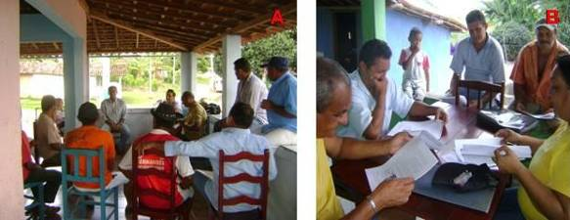
Figura 2 (A, B). Mobilização dos atores. Fonte: Gabriela Marques

Preparação e instalação dos viveiros no assentamento

Na preparação dos viveiros, foram envolvidos os 20 pescadores e agricultores das comunidades dos assentamentos de Estiva de Geraldo, Oiteiro, bem como, da Praia de Fagundes e de Lucena, município de Lucena, PB., durante um período de 3 meses, onde realizaram a escavação (Figura 3 A), a calagem com cal virgem (Figura 3 B) é de suma importante, pois tem a finalidade de eliminar as espécies de animais indesejáveis e ovos de parasitos presentes no solo. Após esses processos, foi feito a fertilização do solo dos viveiros, com esterco bovino (Figura 3 C), e após o abastecimento (Figura 4 A e B) promoveu o desenvolvimento da produção do alimento natural (plâncton) utilizado na alimentação dos peixes nos primeiros 30 dias do inicio do cultivo.
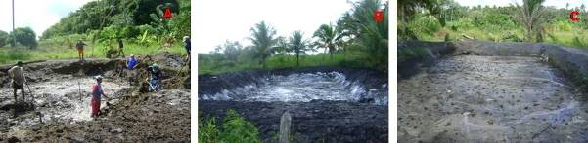
Figura 3. Preparação dos viveiros. (A) Escavação. (B) Calagem (cal virgem). (C) Fertilização dos viveiros (esterco bovino). Fonte: Aline Silva Sousa

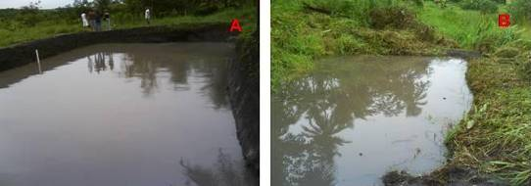
Figura 4. Viveiros abastecidos. (A) Viveiro 1. (B) Viveiro 2. Fonte: Jane Torelli

Peixamento dos viveiros

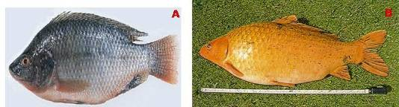
O peixamento dos viveiros foi realizado a partir do mês de julho do corrente ano, num total de 709 e 660 indivíduos nos viveiros 1 e 2, com as espécies selecionadas, tilápia nilótica (Oreochromis niloticus), e a carpa comum (Cyprinus carpio) com comprimentos e pesos médios, nos viveiros 1 e 2, indivíduos iniciando com 3,1 cm e 0,65g e 3,1 cm e 0,81 g, respectivamente (Figura 5 A e B).
Figura 5. Espécies selecionadas pelos atores para a piscicultura. (A) Tilapia nilótica (O. niloticus). (B) carpa comum (C. carpio), cultivadas em viveiros no assentamento de Estiva de Geraldo, Lucena Paraíba. Fonte: Fishbase, 2009

Crescimento dos peixes nos viveiros
De acordo com a figura 6, observou-se que nos viveiros 1 e 2, o crescimento dos peixes foram muito semelhantes após os 30 dias do cultivo recebendo alimentos naturais (Plâncton). Entretanto, com o inicio da administração da alimentação artificial, aos 45 dias do cultivo no viveiro 1, os peixes apresentaram pesos médios inferiores (8,4 g) que os do viveiro 2 (12,2 g) possivelmente esteja relacionado com adaptação dos peixes a ração alternativa.
Após os 60 e 75 dias de cultivo, os peixes alimentados com ração alternativa, ou seja, do viveiro 1, começaram reagir, apresentando um crescimento melhor, através do peso médio, (12,3 g e 26,6 g ), que os peixes do viveiro 2, alimentados com ração comercial (10,9 g e 24,85 g). Resultados semelhantes ocorreram com o estudo realizado em tanques de alvenaria utilizando ração alternativa para as mesmas espécies testadas no presente trabalho (SOUZA, 2001).

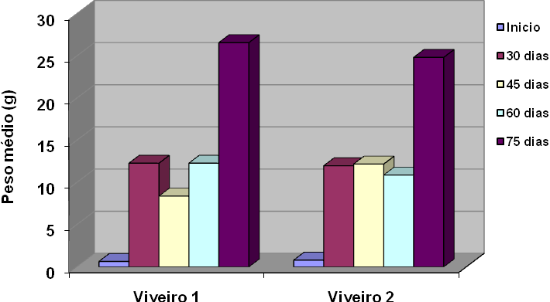
Figura 6. Peso médio (g) dos peixes nos viveiros 1 e 2 instalados no assentamento de Estiva de Geraldo, município de Lucena, PB.

Biomassa final líquida dos viveiros

A biomassa final líquida ao final aos 75 dias de cultivo mostrou resultados diferentes entre os viveiros 1 e 2, com valores de 590 g e 460 g respectivamente (Figura 7). Resultados esperados como positivos para os peixes alimentados com a ração alternativa (base de resíduos de produtos hortifrutigranjeiros), minimizam os custos com a ração, reduzindo a poluição gerada por esses resíduos na natureza, bem como, proporcionando uma maior fonte de renda para os atores.
Figura 7. Biomassa final líquida após 75 dias de cultivo, nos viveiros 1 e 2 do assentamento de Estiva de Geraldo, Lucena, PB.

5. Conclusão

Conclui-se que, as atividades propostas pelo presente trabalho proporcionaram aos atores, o aprimoramento no conhecimento acerca das técnicas de piscicultura, tornando-os capacitados a aumentar suas opções de produção, com perspectivas de geração de renda para toda a comunidade.

6. Referencias

ANDRADE, D. R. & YASUI, G. S. O manejo da reprodução natural e artificial e sua importância na produção de peixes no Brasil. Rev. Bras. Reprod. Animal. v. 27, n.2 p.166 - 172. 2003.

CARNEIRO, M. H. A sustentabilidade das atividades de Aqüicultura e Pesca. (Conferências selecionadas da VI Reunião Anual do Instituto de Pesca). São Paulo, Governo do Estado de São Paulo, Secretaria de Agricultura e Abastecimento, Agência Paulista de Tecnologia dos Agronegócios. Série Relatório Técnico. 2000.

FERNANDES, R. S. et al. Uso da percepção ambiental como instrumento de gestão em aplicações ligadas às áreas educacional, social e ambiental. Vitória, 2003. Disponível em <http//www.redeceas.esalq.usp.br / Percepção_Ambiental.pdf> (acesso em 18/06/ 2008).

CASTAGNOLLI, N. Criação de peixes de água doce. Jaboticabal, FUNEP, 189p. 1992.

FAO. The State of World Fisheries and Aquiculture, Food and Agriculture Organization of the United Nations. Rome, 1996.

GURGEL, J. J. S. Potencialidades do cultivo da tilápia no Brasil. In: CONGRESSO NORDESTINO DE PRODUÇÃO ANIMAL, 1, 1998. Anais... Fortaleza. p. 345-352. 1998.

SILVA, A. S. & TORELLI, J. Camuriando em Jaraguá: Capacitação de piscicultores da aldeia Potiguara de Jaraguá, Rio Tinto, Paraíba. Anais. Encontro de Extensão Universitária/PRAC/UFPB. 2007.

SERAFIM, C. F. S & Chaves, P. T. O mar no espaço geográfico brasileiro. Brasília: Ministério da Educação, Secretaria de Educação Básica, v. 8, 304 p.2005.

SOUZA, J.E.R.T. Uso de resíduos agro-industriais na alimentação de peixes criados em policultivo. Dissertação. Mestrado em Zootecnia/CCA/UFPB. 2001.

Site: http//www.fishbase.org> Acesso 20 de outubro de 2009.

AGRADECIMENTOS
Aos pescadores artesanais e agricultores envolvidos no trabalho, pela atenção e interesse demonstrados;
Ao DSE/CCEN pelo apoio logístico durante a execução do trabalho.
A Prefeitura Municipal de Lucena, pela concessão do espaço físico, material de consumo e equipamentos.
A EMPASA/PB pela atenção prestada na doação dos alevinos, bem como a AMBEV Companhia de Bebidas, pela doação do resíduo “pó de malte”, como um dos ingredientes da ração alternativa.

